🧁 CupcakeStore
Loja Virtual de Cupcakes
Documentação de Wireframes e Mockups
Autor: Cláudio Matteo Assunção Lima
Projeto Integrador Transdisciplinar 2026-1 — Cruzeiro do Sul

Introdução
Este documento apresenta os mockups das principais telas do protótipo funcional da CupcakeStore, uma loja virtual de cupcakes desenvolvida como Projeto Integrador Transdisciplinar. O protótipo foi construído com React 18, Tailwind CSS e Lucide React, implementando navegação por estado (SPA) com dados simulados.
São apresentadas quatro telas: Vitrine (catálogo de produtos), Carrinho de Compras, Login e Painel Administrativo.

Telas do Sistema

1. Vitrine — Catálogo de Produtos
Grid de cards com os cupcakes disponíveis, exibindo nome, descrição, preço e botão "Adicionar ao Carrinho".
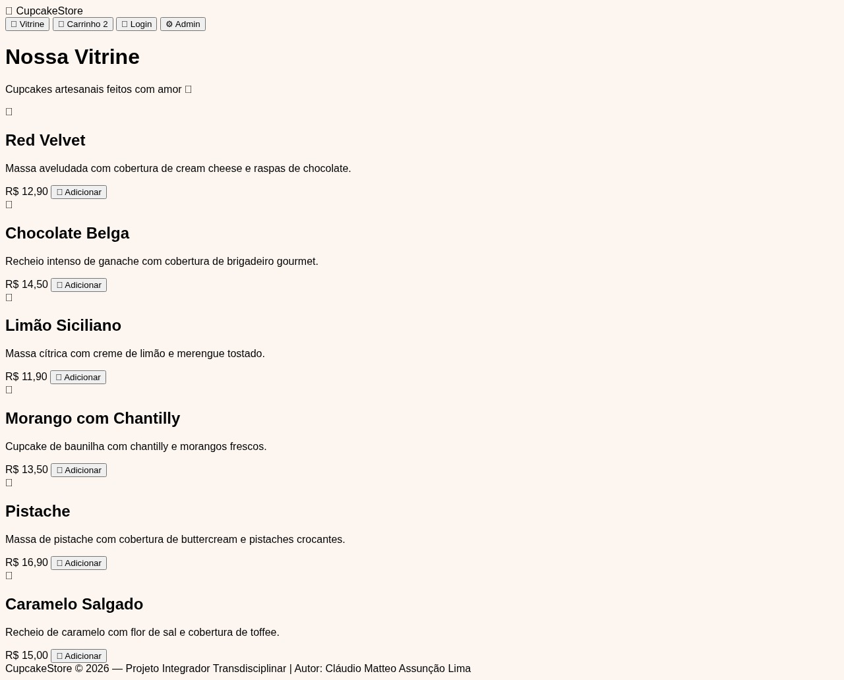

2. Carrinho de Compras
Tabela com os itens adicionados, controle de quantidade, subtotal por item e total do pedido com botão "Finalizar Compra".
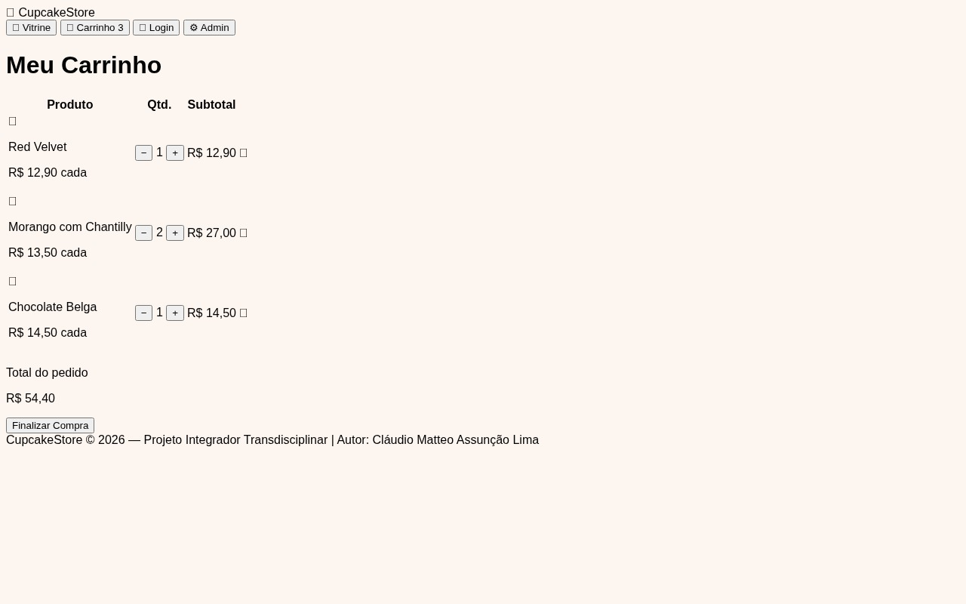

3. Tela de Login
Formulário de autenticação com campos de e-mail e senha. Qualquer credencial direciona ao Painel Administrativo.
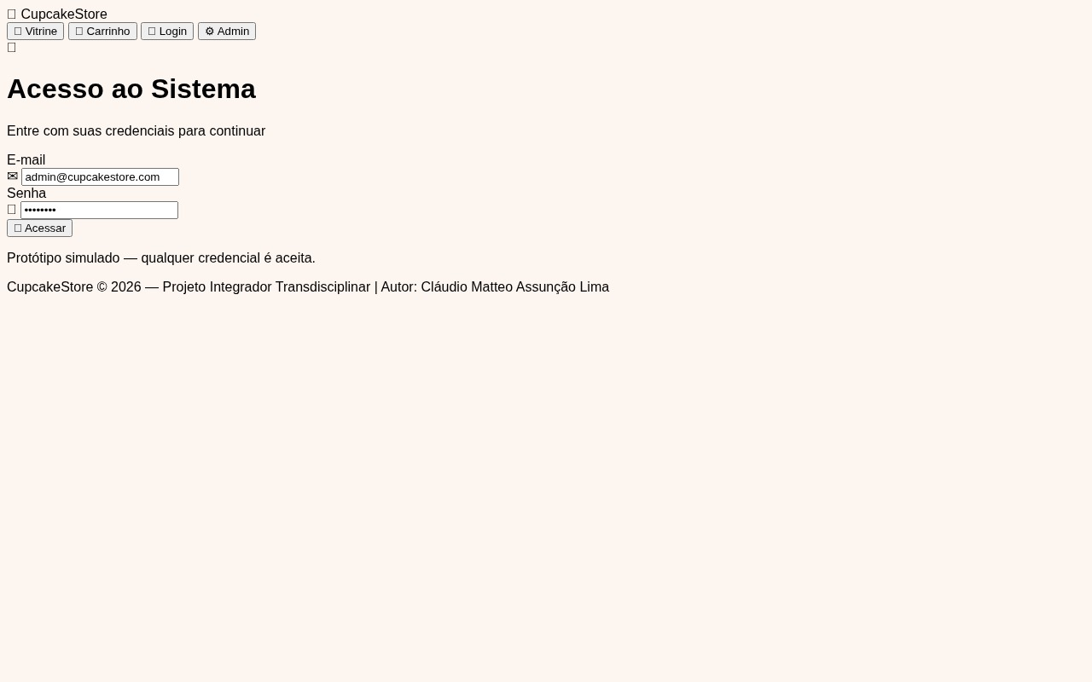

4. Painel Administrativo (Dashboard)
Dashboard com cards de resumo (Vendas, Usuários, Produtos, Estoque) e tabela de estoque com status por item.
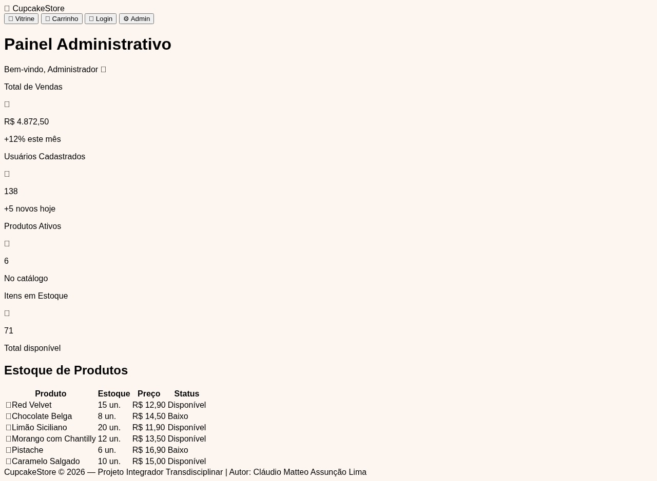
CupcakeStore © 2026 — Projeto Integrador Transdisciplinar | Cruzeiro do Sul

